Analyse du taux de conversion de la newsletter
Partie analytique — modélisation prédictive et recommandations

1. Contexte et objectif de l'analyse
Data Science Weekly, newsletter spécialisée en science des données, souhaite mieux comprendre les facteurs qui poussent un visiteur de son site à s'abonner (« conversion »). L'objectif de cette analyse est double : construire un modèle prédictif capable d'identifier, à partir de quatre variables comportementales et démographiques, si un visiteur va se convertir, puis interpréter les paramètres de ce modèle afin d'en tirer des leviers d'action concrets pour l'équipe marketing.
Le jeu de données d'entraînement contient 284 580 sessions utilisateur, décrites par cinq variables explicatives (pays, âge, statut de nouvel utilisateur, source d'acquisition, nombre de pages visitées) et la variable cible binaire converted. La métrique d'évaluation retenue est le F1-score, mieux adapté qu'une simple exactitude à un problème de classification déséquilibré.

2. Analyse exploratoire des données
La variable cible est fortement déséquilibrée : seuls 3,23 % des visiteurs se convertissent. Ce déséquilibre structure l'ensemble de la démarche de modélisation, du choix des métriques au choix du seuil de décision.
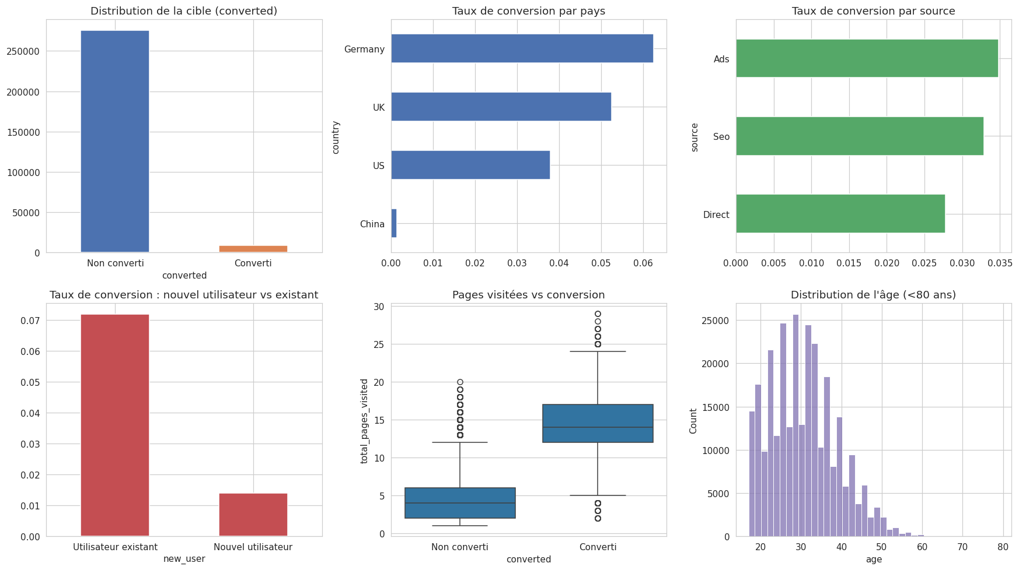
Figure 1 — Vue d'ensemble exploratoire : distribution de la cible, taux de conversion par pays, par source, par statut utilisateur, pages visitées et âge.

2.1 Nettoyage préalable
Deux valeurs aberrantes d'âge (111 et 123 ans) ont été identifiées et retirées de l'échantillon d'entraînement. Bien que marginales en volume, ces valeurs auraient pu perturber l'apprentissage d'un modèle linéaire sensible à l'échelle des variables.

2.2 Effet du pays
Le taux de conversion varie fortement selon le pays d'origine du visiteur : 6,2 % en Allemagne, 5,2 % au Royaume-Uni, 3,8 % aux États-Unis, contre seulement 0,13 % en Chine. La Chine, bien que représentant le deuxième volume de trafic (69 122 sessions), ne génère quasiment aucune conversion — un signal fort que les modèles retrouveront naturellement dans leurs paramètres.

2.3 Effet du statut utilisateur
Les utilisateurs déjà existants convertissent nettement mieux (7,2 %) que les nouveaux visiteurs (1,4 %), soit un rapport de plus de 5 pour 1. C'est cohérent avec un cycle de décision où l'abonnement à une newsletter intervient rarement dès la première visite.

2.4 Effet de l'engagement sur site
Le nombre de pages visitées est la variable la plus discriminante dès l'analyse exploratoire : les visiteurs convertis consultent en moyenne 14,6 pages (médiane 14) contre 4,6 pages (médiane 4) pour les non-convertis, soit un facteur supérieur à 3. Cette variable capture vraisemblablement un signal d'intérêt et d'engagement progressif avec le contenu du site.

2.5 Effet de la source d'acquisition
Les écarts entre canaux d'acquisition (Ads 3,5 %, Seo 3,3 %, Direct 2,8 %) sont faibles comparés aux effets précédents, ce qui laisse penser que le canal d'entrée pèse peu une fois le comportement sur site pris en compte.

3. Méthodologie de modélisation

3.1 Prétraitement
Les variables catégorielles (country, source) ont été encodées en variables indicatrices (one-hot encoding, une modalité de référence supprimée pour éviter la colinéarité), les variables numériques (age, new_user, total_pages_visited) standardisées. Le jeu de données a été divisé en 80 % apprentissage / 20 % validation, avec stratification sur la variable cible pour préserver le taux de conversion dans chaque sous-ensemble.

3.2 Choix et comparaison des modèles
Trois familles de modèles ont été comparées : une régression logistique comme référence interprétable, une forêt aléatoire (Random Forest) et un gradient boosting (XGBoost), tous deux capables de capturer des interactions non linéaires entre variables.
Une première tentative de gestion du déséquilibre par pondération automatique des classes (class_weight='balanced' pour la régression logistique et la forêt aléatoire, scale_pos_weight pour XGBoost) a produit des F1-scores décevants, de l'ordre de 0,51 à 0,57. Ce rééquilibrage, en sur-pondérant fortement la classe minoritaire, pousse le modèle à sur-prédire la conversion et dégrade la précision sans gain suffisant en rappel.
La stratégie retenue a consisté à entraîner les modèles sans rééquilibrage forcé, puis à optimiser a posteriori le seuil de décision (habituellement fixé à 0,5 par défaut) sur la courbe précision-rappel du jeu de validation, en choisissant le seuil qui maximise le F1-score. Cette approche a permis de faire passer le F1-score de la forêt aléatoire de 0,57 à 0,76, et celui de XGBoost à 0,77 après une recherche sur grille des hyperparamètres (profondeur des arbres, nombre d'estimateurs, taux d'apprentissage).

4. Résultats
Modèle | F1-score | Précision (classe 1) | Rappel (classe 1)
Régression logistique (baseline) | 0,511 | 0,35 | 0,94
Random Forest (seuil optimisé) | 0,760 | 0,81 | 0,72
XGBoost (hyperparamètres optimisés + seuil) | 0,767 | 0,80 | 0,74
Tableau 1 — Comparaison des modèles sur le jeu de validation (20 % des données d'entraînement, non vues pendant l'apprentissage).
Le modèle final retenu est un XGBoost (profondeur maximale 4, 200 arbres, taux d'apprentissage 0,05) avec un seuil de décision fixé à 0,359, atteignant un F1-score de 0,767 : sur 100 visiteurs prédits comme convertis, 80 le sont réellement, et le modèle retrouve 74 % des conversions réelles.
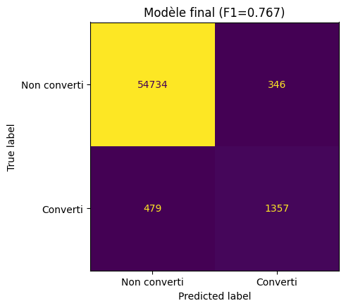
Figure 2 — Matrice de confusion du modèle final sur le jeu de validation.

5. Analyse des paramètres et recommandations
L'analyse des importances de variables du modèle XGBoost final confirme et hiérarchise les tendances observées en analyse exploratoire :
Variable | Importance relative | Rang
total_pages_visited | 69,0 % | 1
new_user | 9,2 % | 2
country (US / Allemagne / UK) | 18,7 % cumulé | 3–5
age | 2,0 % | 6
source | 1,2 % cumulé | 7–8
Tableau 2 — Importance relative des variables dans le modèle final.
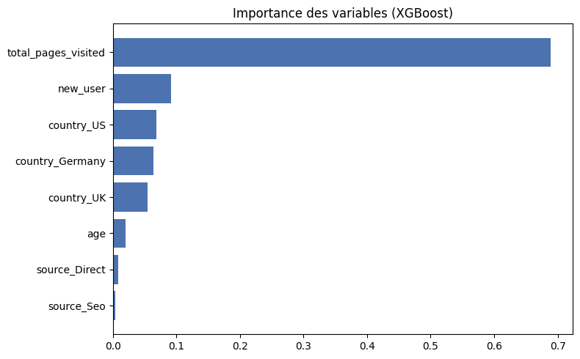
Figure 3 — Importance des variables (gain XGBoost).

5.1 L'engagement sur site est de loin le premier signal
À lui seul, le nombre de pages visitées explique environ 69 % du pouvoir prédictif du modèle. C'est un signal comportemental, pas démographique : il ne dépend d'aucune caractéristique acquise à l'avance sur le visiteur, mais de ce qu'il fait une fois sur le site. Cela suggère qu'une part importante de la conversion se joue dans l'expérience de navigation elle-même.
Recommandation : investir dans des mécanismes qui encouragent la découverte de contenu (recommandations d'articles liés, maillage interne renforcé, incitations à explorer plusieurs pages) est susceptible d'avoir un effet direct et mesurable sur le taux de conversion, indépendamment du canal d'acquisition.

5.2 Les utilisateurs récurrents convertissent bien mieux
Le statut de nouvel utilisateur pèse pour environ 9 % dans le modèle, avec un taux de conversion cinq fois plus faible chez les nouveaux visiteurs.
Recommandation : plutôt que de concentrer les efforts uniquement sur l'acquisition de nouveaux visiteurs, des actions de rétention et de retargeting (newsletter de relance, cookies de reconnaissance, contenu personnalisé au retour) pourraient capitaliser sur ce écart pour augmenter mécaniquement le taux de conversion global.

5.3 Un effet géographique à ne pas ignorer, sans sur-interpréter
Le pays représente collectivement près de 19 % de l'importance du modèle, tiré principalement par le contraste extrême entre la Chine (0,13 % de conversion malgré un volume de trafic important) et les autres pays. Ce signal est probablement en partie technique ou structurel (barrière de langue, blocage d'accès à certains services, pertinence du contenu) plutôt que comportemental.
Recommandation : ce résultat mérite une investigation qualitative avant toute action, par exemple vérifier si la newsletter et le site sont correctement localisés pour ce marché, ou si le trafic chinois provient de sources peu qualifiées. Rediriger des ressources marketing vers ce segment sans comprendre la cause racine du très faible taux de conversion serait prématuré.

5.4 Âge et source d'acquisition : leviers secondaires
Ces deux variables pèsent marginalement (2 % et 1,2 % cumulés). Cela ne signifie pas qu'elles sont sans intérêt opérationnel, mais que, dans ce modèle, elles apportent peu d'information une fois le comportement sur site et le statut utilisateur connus. Il est probable que leur effet soit déjà indirectement capté par ces deux variables plus fortes (un visiteur venu par Ads et très engagé se comporte comme n'importe quel visiteur très engagé).

6. Limites et pistes d'amélioration
- Le modèle repose sur des variables essentiellement descriptives de la session ; l'ajout de variables temporelles (heure, jour, saisonnalité) ou de parcours (pages précises visitées, temps passé) pourrait affiner la prédiction.
- L'effet du pays gagnerait à être exploré avec des données complémentaires (langue du navigateur, adresse IP agrégée) pour distinguer un effet de marché d'un effet purement démographique.
- Le seuil de décision a été optimisé pour maximiser le F1-score global ; en fonction de l'usage opérationnel du modèle (ex. cibler une campagne marketing à budget limité), un seuil différent, privilégiant la précision ou le rappel, pourrait être préférable.

7. Conclusion
Le modèle XGBoost final, couplé à une optimisation du seuil de décision plutôt qu'à un rééquilibrage agressif des classes, atteint un F1-score de 0,767 sur le jeu de validation — une progression significative par rapport à la régression logistique de référence (0,511). Au-delà de la performance prédictive, l'analyse des paramètres du modèle met en évidence deux leviers d'action prioritaires et actionnables à court terme pour Data Science Weekly : renforcer l'engagement des visiteurs sur le site, et mieux exploiter la base d'utilisateurs récurrents.

